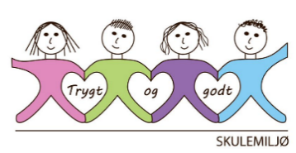
TIMEPLAN 2B 2023/2024

Time/ klokke | MÅNDAG  08:30-12.50 | TYSDAG  08:30-12:50 | ONSDAG  08:30-14:00 | TORSDAG  08:30- 12.50 | FREDAG  08:30-12:50
08:30-09.30 | Norsk | Norsk | Norsk | Norsk | Norsk
09.30- 10.00 | Norsk | Norsk | Norsk | KRLE | Gym/Symjing
10.00-10.10 | Friminutt | Friminutt | Friminutt | Friminutt | Friminutt
10.10-11.00 | Matte | Matte | Naturfag | Samfunnsfag | Gym/Symjing
11.00-11.20  11.20-11.50 | MATPAUSE  FRIMINUTT
11.50- 12.50 | K&H | KRLE | Fysisk/Engelsk | Matte | K&H
12.50-13.00 | Skuleslutt 12.50 | Skuleslutt 12.50 | Friminutt | Skuleslutt 12.50 | Skuleslutt 12.50
12:50-14:00. |  |  | Musikk  Skuleslutt 14.00

